“北约”“华约”2013年自主招生数学模拟试题
（满分150分）
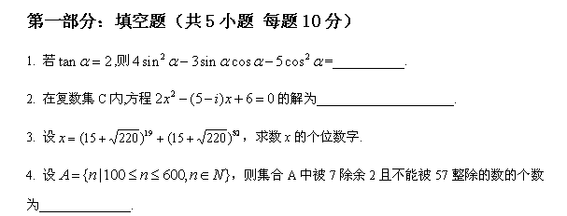5. 设P是抛物线上的动点,点A的坐标为,点M在直线PA上,
且分所成的比为2:1,则点M的轨迹方程是 .
第二部分：解答题（共5小题 每题20分）
1设集合，．若，求实数的取值范围

2. 为了搞好学校的工作，全校各班级一共提了P$(P∈N_{+})$条建议.已知有些班级提出了相同的建议，且任何两个班级都至少有一条建议相同，但没有两个班提出全部相同的建议.求证该校的班级数不多于$2^{P−1}$个

3. 设平面向量,.若存在实数和角,
使向量,,且.
(I)求函数的关系式; (II)令,求函数的极值.

4. 已知双曲线的两个焦点分别为,,其中又是抛物线的焦点,点A,
B在双曲线上.
(I)求点的轨迹方程; (II)是否存在直线与点的轨迹有且只
有两个公共点?若存在,求实数的值,若不存在,请说明理由.

5. 已知a，b均为正整数，且$a>b\text{,sin}θ=\frac{2\text{ab}}{a^{2}+b^{2}}(\text{其中}0<θ<\frac{π}{2}),A_{n}=(a^{2}+b^{2})^{n}⋅\text{sin}nθ,$求证：对一切$n∈N∗$，均为整数

参考答案
- 选择题
1. 由,得,有,即.
则,原式=.
2. 设,,代入原方程整理得
有,解得或,所以或.
3. 直接求x的个位数字很困难，需将与x相关数联系，转化成研究其相关数.
【解】令$y=(\text{15}−\sqrt{\text{220}})^{\text{19}}+(\text{15}−\sqrt{\text{220}})^{\text{82}},则x+y=[(\text{15}+\sqrt{\text{220}})^{\text{19}}+(\text{15}+\sqrt{\text{220}})^{\text{82}}]$
$+[(\text{15}−\sqrt{\text{220}})^{\text{19}}+(\text{15}−\sqrt{\text{220}})^{\text{82}}]$，由二项式定理知，对任意正整数n.
$(\text{15}+\sqrt{\text{220}})^{n}+(\text{15}−\sqrt{\text{220}})^{n}=2({\text{15}}^{n}+C_{n}^{2}⋅{\text{15}}^{n−2}⋅\text{220}+⋯)$ 为整数，且个位数字为零.
因此，是个位数字为零的整数.再对y估值，
因为$0<\text{15}−\sqrt{\text{220}}=\frac{5}{\text{15}+\sqrt{\text{220}}}<\frac{5}{\text{25}}=0\text{.}2$， 且$(\text{15}−\sqrt{\text{220}})^{\text{88}}<(\text{15}−\sqrt{\text{220}})^{\text{19}}$，
所以$0<y<2(\text{15}−\sqrt{\text{220}})^{\text{19}}<2×0\text{.}2^{\text{19}}<0\text{.}4\text{.}$ 故x的个位数字为9.
【评述】转化的思想很重要，当研究的问题遇到困难时，将其转化为可研究的问题.
4. 解：被除余的数可写为. 由≤≤.知≤≤.
又若某个使能被57整除，则可设=57n. 即.
即应为7的倍数. 设代入，得. ∴. ∴m=0,1.于是所求的个数为．
5. 设点P,M,有,,得,
而,于是得点M的轨迹方程是.
- 解答题
1. 解：，．
当时，，由得；
当时，，由得；
当时，，与不符．
综上所述，
2. 证明：假设该校共有$m$个班级，他们的建议分别组成集合$A_{1},A_{2,}⋯,A_{m}$。这些集合中没有两个相同（因为没有两个班级提出全部相同的建议），而任何两个集合都有相同的元素，因此任何一个集合都不是另外一个集合的补集。这样在$A_{1},A_{2,}⋯,A_{m}$中至多有A（所有P条建议所组成的集合）的$\frac{1}{2}×2^{P}=2^{P−1}$个子集，所以$m≤2^{P−1}\text{.}$
3. 解:(I)由,,得
=,即,得
.
(II)由,得
求导得,令,得,
当,,为增函数;当时,,为减函数;
当时,,为增函数.
所以当,即时,有极大值;当,即时,有极小
值.
4．解:(I),,设则
,去掉绝对值号有两种情况,分别得的轨迹
方程为和()
(II)直线:,:,D(1,4),椭圆Q:
①若过点或D,由,D两点既在直线上,又在椭圆Q上,但不在的轨迹上,
知与的轨迹只有一个公共点,不合题意.
②若不过,D两点().则与必有一个公共点E,且点E不在椭圆Q上,
所以要使与的轨迹有且只有两个公共点,必须使与Q有且只有一个公共点,
把代入椭圆的方程并整理得
由,得.
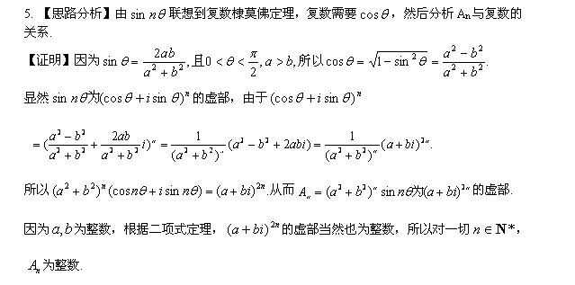【评述】把为与复数$(\text{cos}θ+i\text{sin}θ)^{n}$联系在一起是本题的关键

